

Chapter 11

第11章
网络爬虫工具

在学会了用Python编写网络爬虫后，这一章将介绍如何使用一些工具来获取网络数据。可以用于处理较为简单的网页，替代一部分编程的劳动。虽然使用Python自编网络爬虫的门槛并不高，但是愿意将时间花在上面的人远远少于有采集大量数据需求的人，所以目前市场上有较多的网络爬虫工具可供选择。
本章主要知识点有：
• Excel采集网页数据：获取网页中的结构化数据。
• Web Scraper：学会使用Chrome免费网络爬虫插件。
• 八爪鱼：学会商业网络爬虫软件的使用。
11.1 Excel采集网页数据
Excel的“数据”选项卡（见图11.1）中为用户提供了获取外部数据的功能，可以获取来自Access、网站以及文本等来源的数据。
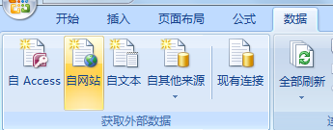
图11.1 通过Excel“数据”选项卡导入外部数据

本节将介绍如何使用用Excel获取并整理网页中的结构化数据。
11.1.1 抓取网页中的表格
Excel可以直接获取网页中的表格信息（<table><table>标签中的内部），并将表格整理入Excel单元格。
Excel获取表格的方式与Pandas库中的read_html()类似，能够直接获取的表格信息通常为图11.2 所示的形式。
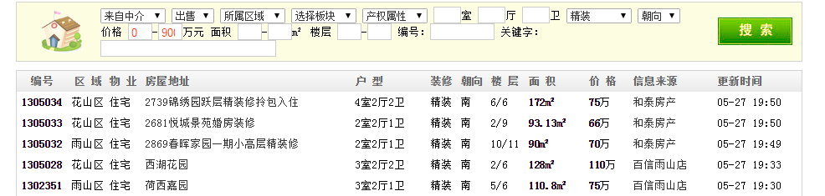
图11.2 含有表格数据的网页
打开Excel，单击“数据”选项卡，选择“获取外部数据”组中的“自网站”选项，在弹出的对话框“地址”栏输入网站地址，单击要导入的表格旁边的图标，当图标变为即为选择成功，如图11.3所示。
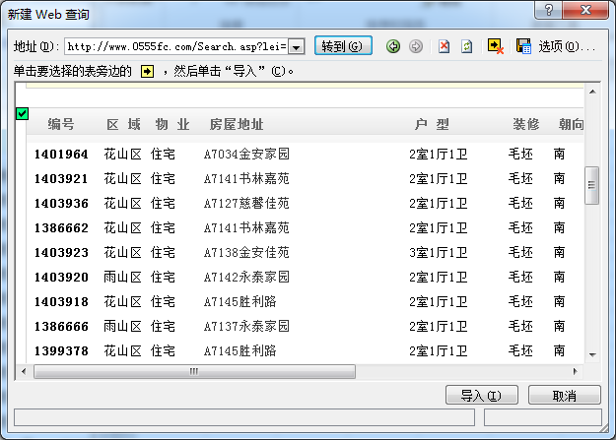
图11.3 选择表格
单击“导入”按钮，即可获得网页中的表格数据，如图11.4所示。
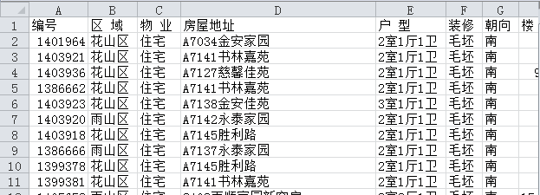
图11.4 获取到的表格数据
11.2 抓取非表格的结构化数据
Excel也可以用于抓取网站中的非表格数据，但是最好是结构比较规范的网站，否则结果将很难处理。本小节以网站简书为例，介绍如何使用Excel获取图11.5所示简书网站首页文章的基本信息，包括作者、标题、摘要、所属标题等。

图11.5 简书首页文章列表
因为数据并非表格形式，获取之后还需要经过一定的处理。
1．导入数据
打开Excel，单击“数据”选项卡，选择“获取外部数据”组中的“自网站”选项，在弹出的对话框中输入网址，单击“转到”按钮，得到如图11.6所示的界面。
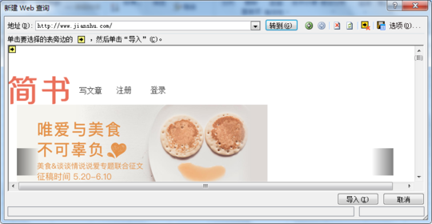
图11.6 获取网站主页
等待网页加载完毕之后，单击“导入”按钮，导入之后删除掉网页标题等没用的数据，结果如图11.7所示。
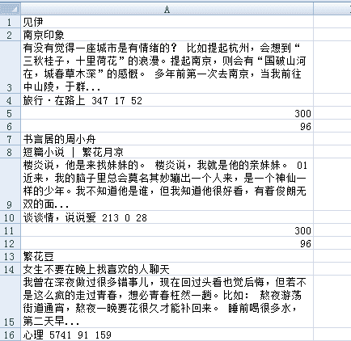
图11.7 导入之后的数据
2．处理数据
读者应该注意到了，获取到的所有原始数据均在Excel表的同一列中，显得杂乱无序，需要将这些数据分离成二维表的形式，这就要对Excel公式和函数有一定了解。
（1）将行数据分类提取到列
所有数据均在第A列，所以现在的工作是将每一篇文章信息放到同一行，这里是每隔6行（因为抓取的每篇文章信息占据了6行）提取一次。
选中B1单元格，在编辑栏处输入以下公式：
=INDEX(A:A,ROW(A1)*6-5)
第A列中存放作者信息的单元格行为6n-5，提取该信息放在B列中（见图11.8），往右依次类推6n-4（标题）、6n-3（摘要）、6n-2（专题及浏览信息）、6n-1（文章配图的替代文本属性）、6n（作者头像的替代文本属性），分别放在C列、D列、E列、F列、G列。
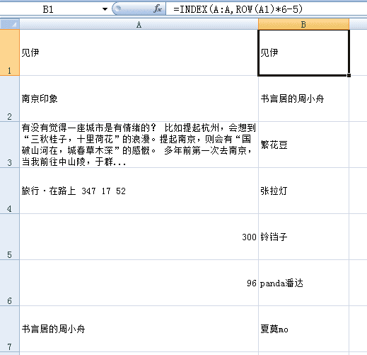
图11.8 导出作者名
将其他信息均提取出之后，结果如图11.9所示。
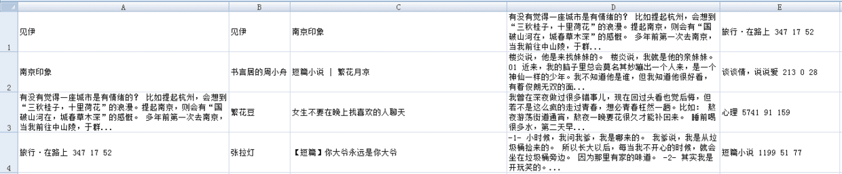
图11.9 将其余信息一一提取出
图11.9中除了最后一列，其他的都处于较规范的状态。最后一列中包含了收录专题（有些有，有些没有），阅读量，评论数，喜欢数。
（2）数值分列
接下来处理最后一列。
① 因为有些文章没有专题信息，为了精准分列，需在纯数字单元格前加空格。在F1单元格的编辑栏处输入以下公式：
IF(ISNUMBER(VALUE(LEFT(E1，1))),""&E1，E1)
函数的作用是检测单元格E1中第一个字符是不是数字，如果是数字就在单元格的内容前加一个空格，将运算结果输入到F1中，将公式向下复制，得到结果如图11.9所示，可以看到，纯数字数据前面已经添加了空格。
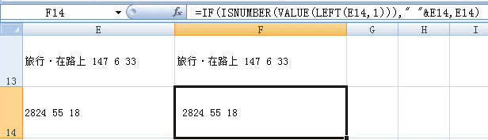
图11.10 添加空格
添加空格是为了下一步分列做准备。
② 按分隔符分列（这里选择的分隔符是空格）。
选择“数据”选项卡中的“分列”功能，如图11.11所示。系统提示不能对含有公式的单元格进行分列操作，所以在分列之前，需要将该列的公式去除。
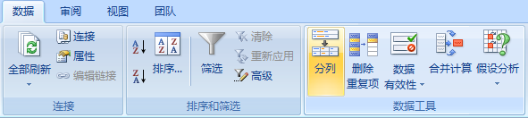
图11.11 Excel中的“分列”功能
这里选择复制的方式，选择F列右击，选择“复制”命令，再选择G列右击鼠标，选择“选择性粘贴”命令，再选中“值和数字格式”选项。这样便在G列中获取到了无公式的数据。
在“分列向导”对话框中选中“分隔符号”选项，单击“下一步”按钮，再选择分隔符号为“空格”，单击“下一步”按钮，再单击“完成”按钮，分列结果如图11.12所示，专题信息、阅读量、评论数、喜欢数分别被分到了H、I、J、K列，没有专题收录的文章专题单元格为空白。
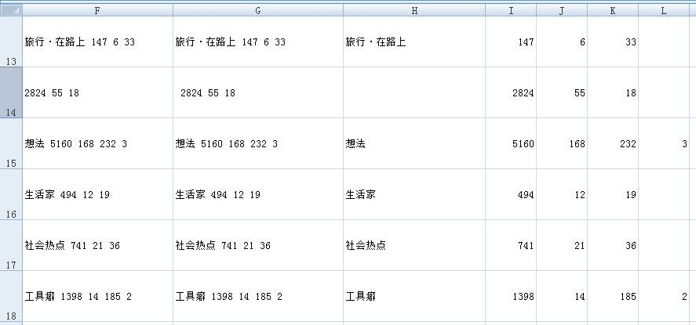
图11.12 按空格分列之后的结果
最后在最上端插入标题行，整理如图11.13所示。
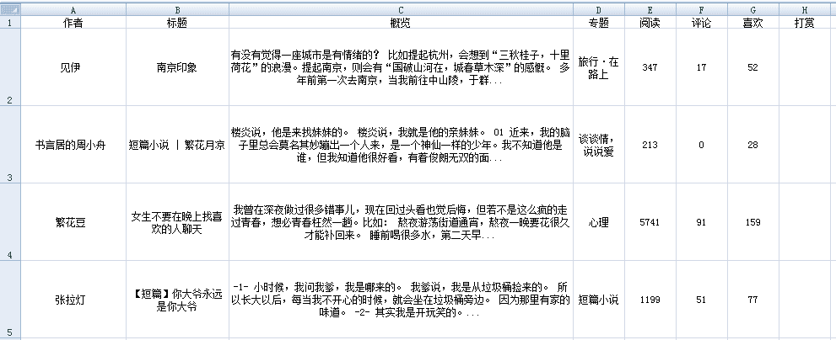
图11.13 数据整理结果
如此便大功告成，可以使用Excel进行数据分析了，同样可以将这些数据导入到Python的DataFrame中进行分析统计。
11.3 使用Web Scraper插件
Web Scraper是Chrome中的插件，可以帮助用户完成简单的网页爬取工作，操作非常简单，可以根据文字提示进行。
11.3.1 安装Web Scraper
因为Web Scraper是Chrome浏览器插件，所以最方便最安全的下载方式就是在Chrome网上应用店下载，在搜索栏中搜索Web Scraper，Web Scraper的图标如图11.14所示，单击“添加至Chrome”，浏览器便会自动安装该插件。
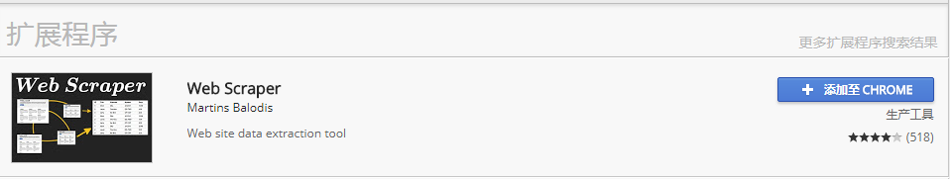
图11.14 下载安装Web Scraper
安装完成之后，Web Scraper可以在开发者工具中启动（按F12键可以快速启动开发者工具）。Web Scraper工作界面如图11.15所示。
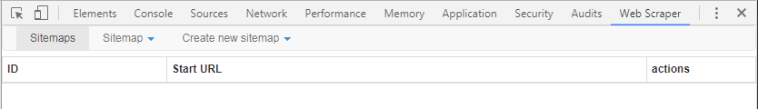
图11.15 Web Scraper工作界面
可以通过图11.16中的开发者工具右上角的选项下拉菜单中的Dockside按钮更改开发者工具在浏览器中的位置。
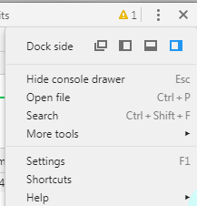
图11.16 开发者工具自定义位置
11.3.2 Web Scraper的使用
下面介绍一下如何使用Web Scraper，以爬取当当网小说书目为例。
1．创建Sitemap
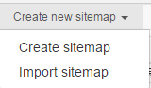
图11.17 创建Sitemap
Sitemap即为爬虫需要爬取的目标网页，创建方法为：在Create new sitemap下拉菜单中选择Create sitemap命令，如图11.17所示。
当当网小说页面地址为http://category.dangdang.com/pg1- cp01.03.00.00.00.00.html，在Start URL中输入http://category.dang dang.com/pg[1-10]-cp01.03.00.00.00.00.html即为前10页地址，单击Create Sitemap按钮即创建完成，如图11.18所示。
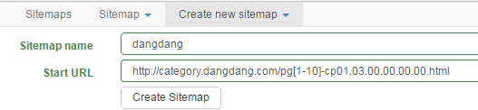
图11.18 设置项目名和起始页面
2．选择元素
创建完成之后在Sitemap菜单中选择Add new selector选项，输入selector id（任取），单击Select在网页中选取图书标题，如图11.19所示。
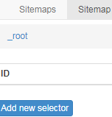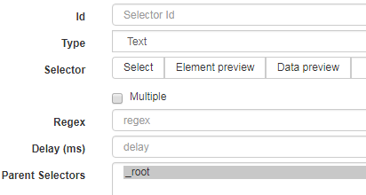
图11.19 添加选择器
在网页中单击需要爬取的元素，这里选择的是商品标题，单击其中两个标题，Web Scraper就会自动识别出同类元素和该类元素的选择器代码，单击图11.20所示方框中的Done selecting→Save selector命令，Web Scraper会将选择的元素爬取规则保存下来。
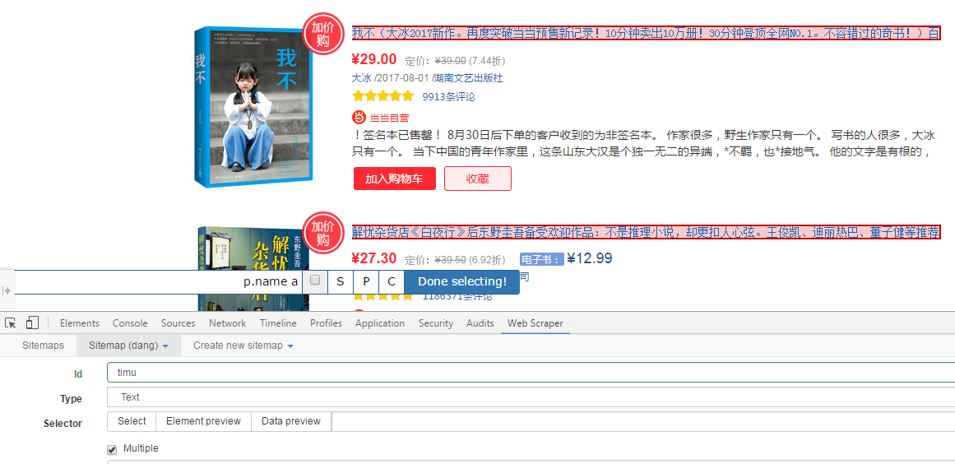
图11.20 选择元素
3．开始爬取
单击Sitemap→Scrape命令，再在弹出的窗口中设置好请求间隔和页面加载间隔即可开始爬取，如图11.21和图11.22所示。
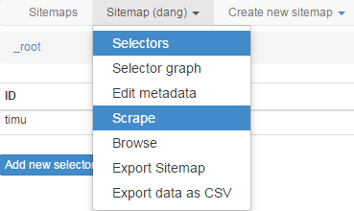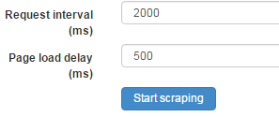
图11.21 单击Scrape命令 图11.22 设置爬取间隔
网络爬取开始后，Web Scraper会生成一个小窗口显示爬取过程，爬取结束之后浏览器右下角会有图11.23所示的提示。
爬取到的数据可以导出为CSV文件，如图11.24所示。
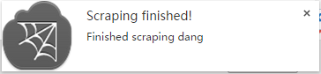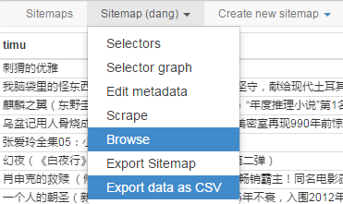
图11.23 爬取结束提示 图11.24 爬取结果导出
11.4 商业化爬取工具
国内有很多很方便的网络爬虫软件，如集搜客、火车头、八爪鱼、造数等，本节将挑选其中的八爪鱼采集器进行讲解，八爪鱼的工作方式与Web Scraper类似，只是功能更加全面，操作提示更简单，易于掌握。
八爪鱼软件安装步骤非常简单，唯一需要注意的是安装时需要关闭杀毒软件，否则可能会导致安装错误，程序无法启动。安装完成之后需要注册账号方能使用，如图11.25所示。
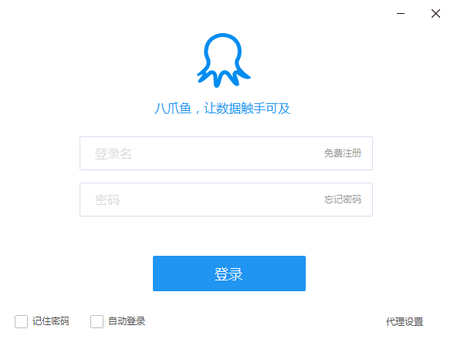
图11.25 八爪鱼登录界面
注意：此软件登录时若密码或账户错误可能会显示“未知错误”。
进入“任务”选项卡，单击“新建”，有“自定义采集”、“APP简易采集”（付费）、“网站简易采集”三个功能，其中“自定义采集”的工作模式与Web Scraper类似，可以采集任意网站，“APP建议采集”为预先定制好的热门APP采集功能，“网站简易采集”也是预先定制好的热门网站的采集功能。如图11.26所示。
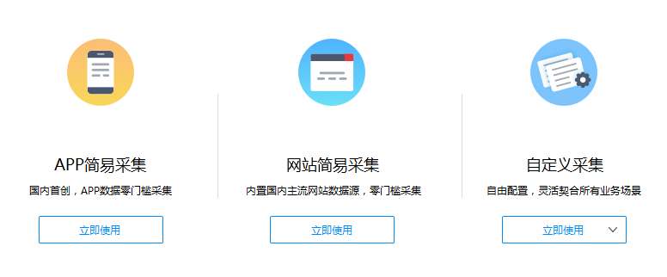
图11.26 八爪鱼采集器主要功能
11.4.1 自定义采集
首先介绍如何使用自定义采集来抓取当当网图书信息。
1．设置网址
输入当当网畅销榜地址，单击“保存网址”按钮，如图11.26所示。
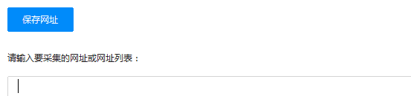
图11.27 输入网址
八爪鱼中有内置的浏览器，浏览器会打开该地址，如图11.28所示。
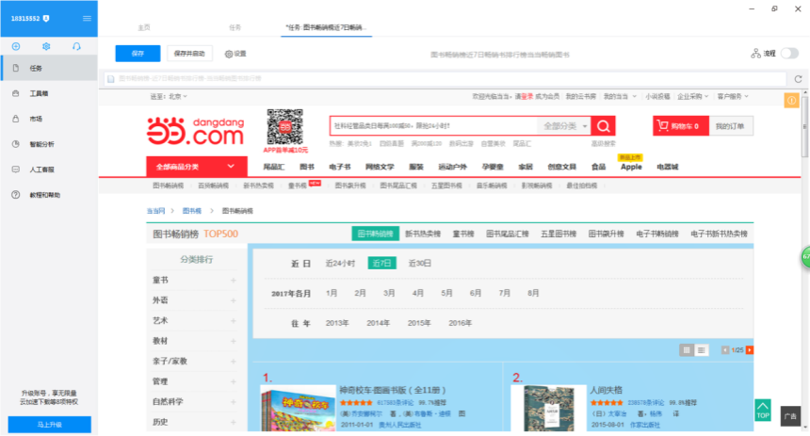
图11.28 八爪鱼内置浏览器
2．选择元素
网页加载完成之后，右上角会出现“请选择页面元素”提示，单击“查看采集流程”，会在页面左上角出现每一步的操作提示，如图11.29所示。
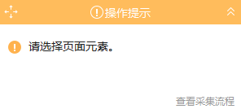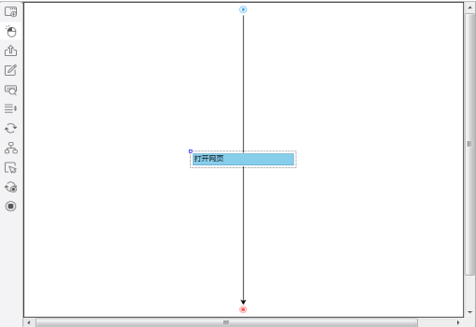
图11.29 操作提示与采集流程页面
然后像使用Web Scraper一样，鼠标单击选中2～3个同类标签，便于采集器识别，图11.30所示选中了两本书的书名。
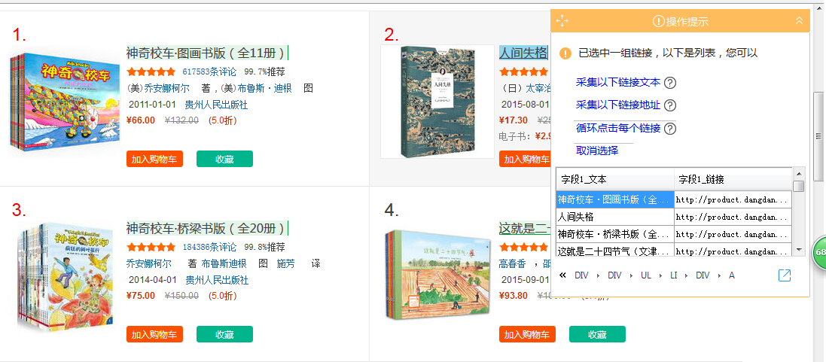
图11.30 选择需要采集的对象
采集器很快就能识别出同类链接，并提供如图11.31所示的几个采集选项。
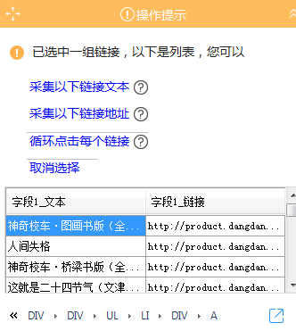
图11.31 采集选项
为了获取更多关于排行榜中书籍的信息，这里选择“循环点击每个链接”，然后在新打开的图书信息页面中选取需要的元素，如价格、出版社、作者、评分、出版时间、图书编号等。
注意：如果需要翻页采集，可以设置循环点击“下一页”。

3 开始采集
选择完毕之后单击“保存并开始采集”，选择“启动本地采集”，如图11.32所示。
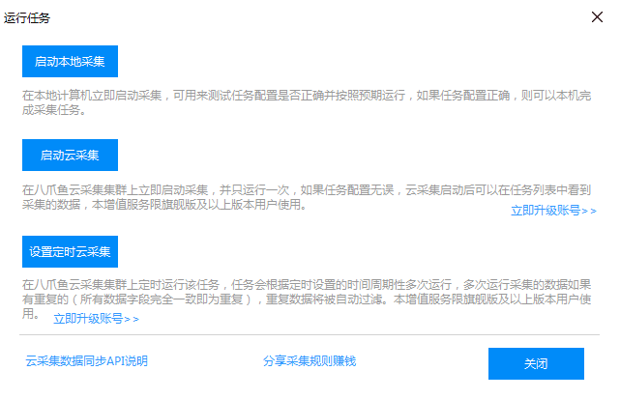
图11.32 采集方式选择
采集开始后，八爪鱼内置浏览器会加载每个待爬取网页，当网页加载完成之后，开始爬取数据，并将整个过程实时显示给用户，如图11.33所示。
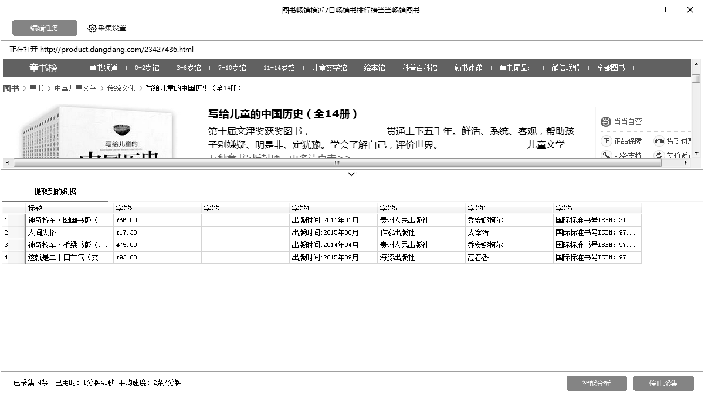
图11.33 实时显示的采集过程
采集过程类似于第4章讲解的使用Selenium模拟浏览器操作的过程，速度并不快，每次都要等待图片加载完成之后开始采集。如果不需要采集图片，可以再修改采集设置（采集设置中还提供了异常处理和代理IP功能，能满足大部分数据采集需求），如图11.34所示。
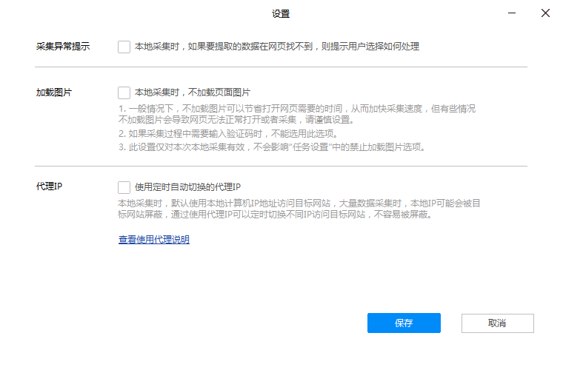
图11.34 采集设置
采集完成之后会有导出数据的提示，如图11.35所示。单击“导出数据”按钮，导出数据操作需要消耗积分（八爪鱼会给新注册用户赠送2000积分）。
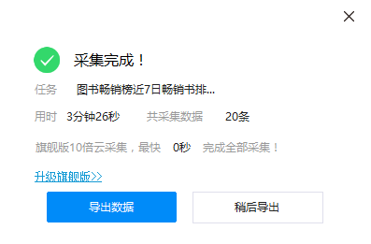
图11.35 采集完成
导出格式如图11.36所示，有Excel、HTML、CSV、数据库等格式。
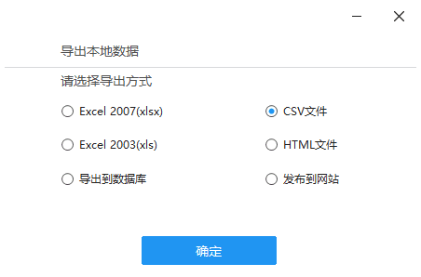
图11.36 导出格式
保存下来的数据如图11.37所示。
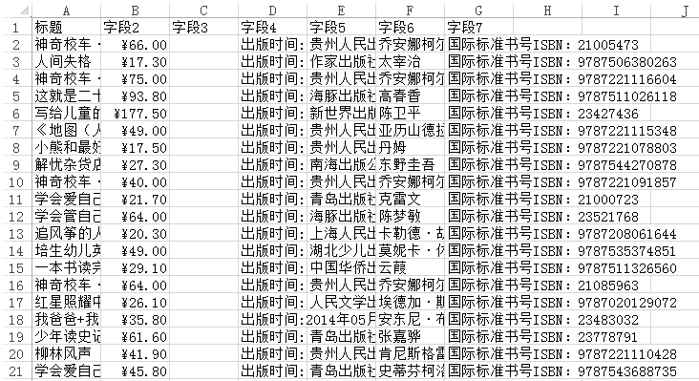
图11.37 保存的数据
11.4.2 网站简易采集
在图11.26所示界面中单击“网站简易采集”选项（网站简易采集与APP简易采集步骤类似，这里不再截图描述），选择“房天下”→“房天下新房楼盘”，如图11.38所示。

图11.38 选择功能
在接下来的设置中，省份选择“安徽”，会自动出现安徽的城市列表，从中选择“合肥”，如图11.39所示。单击“保存并启动”、“启动本地采集”按钮即可开始爬取，如图11.40所示。
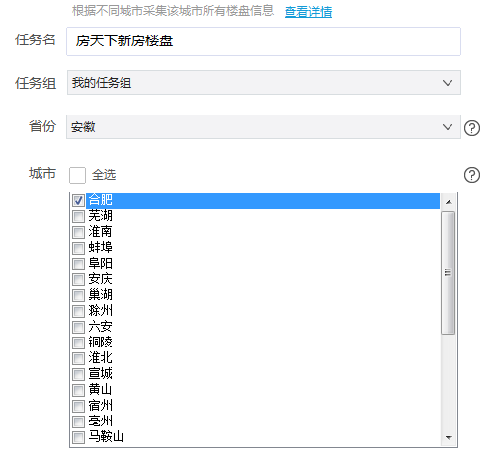
图11.39 选择城市
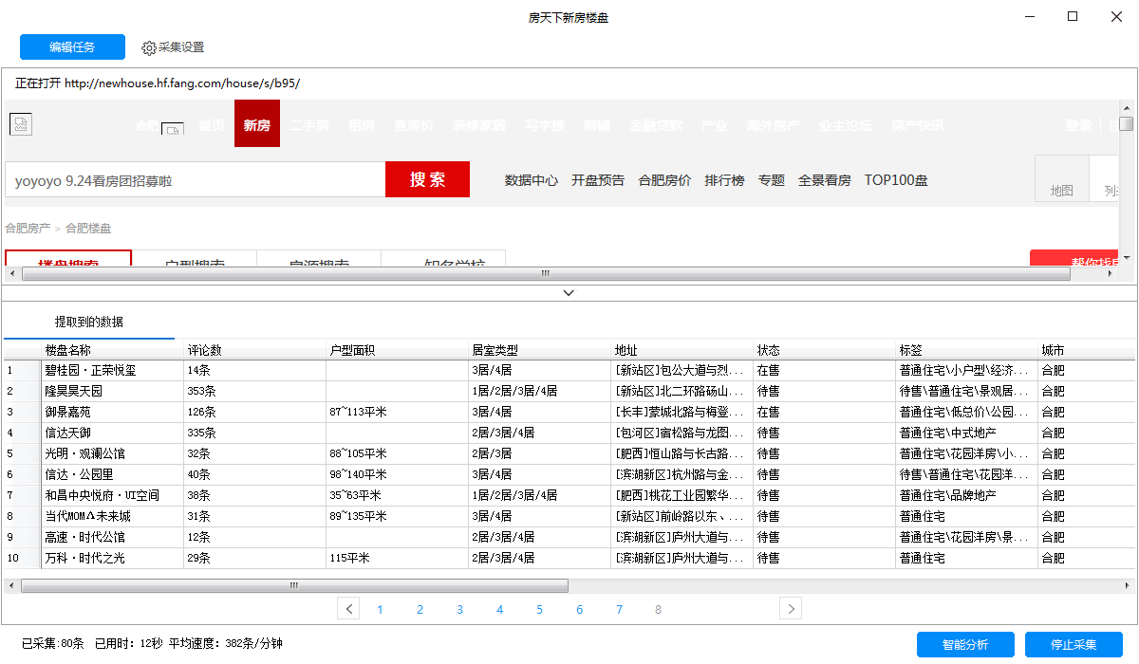
图11.40 开始采集合肥新房房价
采集结束之后将数据导出即可。

